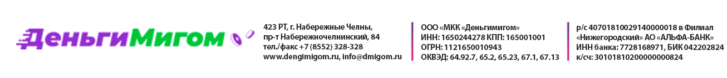

Генеральному директору
ООО «МКК «Деньгимигом»
Бочкареву Алексею Владимировичу
От_____________________________
_______________________________Дата рождения: _________________
Прож. по адресу: ________________
_______________________________
Паспорт: серия ______ № _______
Выдан: ________________________
_______________________________
Дата выдачи: ___________________
Код подразделения: _____________
Телефон: ______________________

Заявление на возврат излишне перечисленной суммы.

______________________________________________________________________________________________________________________________________________________________________________________________________________________________________________________________________________________________________________________________________________________________________________________________________________________________________________________________________________________________________________________________________________

Наименование банка: ___________________________________________
ИНН: _________________________________________________________
БИК: _________________________________________________________
КПП: _________________________________________________________
№ р/с_________________________________________________________

«____»__________ 20___ г. Подпись: ___________/______________/

